**МИНИСТЕРСТВО НАУКИ И ВЫСШЕГО ОБРАЗОВАНИЯ РОССИЙСКОЙ ФЕДЕРАЦИИ**

**федеральное государственное автономное образовательное учреждение высшего образования**

**«Национальный исследовательский Нижегородский государственный университет им. Н.И. Лобачевского»**

Институт экономики и предпринимательства

Кафедра математического моделирования экономических процессов

Курсовая (контрольная) работа по дисциплине:

«Теория экономического роста и развития»

На тему: «Математическое моделирование экономического роста Италии»

Работу выполнил студентка

Группы 35191-БИ-2

___________А.В. Коковина

(подпись

Проверил: доцент кафедры ММЭП, к.ф.-м.н., доцент

___________О.В. Капитанова

(подпись)

Нижний Новгород

2022

Аннотация

Объём работы – 19 страниц.

Работа включает: аннотацию, введение, три главы, 7 таблиц, 16 рисунков, список литературы, 4 приложения

Оглавление

Введение 2

Цель работы: 2

1.Выявление паттернов экономического роста Италии 3

2.построение производственных функций Кобба-Дугласа 6

1. Двухфакторная производственная функция Кобба-Дугласа (подробный расчёт в приложении 2 ) 9

2. Двухфакторная производственная функция Кобба-Дугласа с учетом технологического прогресса, нейтрального в смысле Хикса: 11

3. Трехфакторная производственная функция Кобба-Дугласа (с учетом человеческого капитала) 12

4. Трехфакторная производственная функция Кобба-Дугласа (с учетом человеческого капитала и технологического прогресса, нейтрального в смысле Хикса): 13

Сравним и оценим модели: 14

3.Модель Солоу 15

Список литературы 19

# Введение

Проблема моделирования экономического роста не потеряет своей актуальности ещё долгое время. Руководители и правительства многих стран крайне заинтересованы в создании условий для стабильного и устойчивого экономического развития в стране и благоприятных условий для жизни людей. Тем не менее страны развиваются по различным траекториям и не всегда очевидно вызовут-ли те или иные политические решения ускорение или наоборот замедление темпов экономического роста.

В работе будет использоваться реальный ВВП в постоянных ценах по паритету покупательной способности в миллионах долларов США по курсу 2017 года (rgdpo).

В данной работе мы попытаемся создать модель экономического роста Италии, с использованием различных эконометрических инструментов и методов экономического анализа в период с 1950 по 2019 год.

# Цель работы:

моделирование и анализ экономического роста Италии с использованием  
различных эконометрических инструментов.

Для достижения цели работы были поставлены следующие задачи:

1.Выявление паттернов экономического роста Италии;

2.построение производственных функция Кобба-Дугласа;

3.проектирование модели Солоу и поиск точки равновесия.

# 1.Выявление паттернов экономического роста Италии

В основе применяемой методологии для определения паттерна лежат результаты Л. Притчетта (2000), который классифицировал 111 стран на 6 категорий (в качестве названий он использовал географические метафоры): «холмы», «крутые холмы», «плоскогорье», «горы», «долины» и «ускорение» («Денвер»).

1.1Для моделирования рассчитаем ВВП на душу населения, средний темп роста для этого: прологарифмируем некоторые данные (rgdpo - Output-side real GDP at chained PPPs (in mil. 2017US$) (реальный ВВП (выпуск) в постоянных ценах по ППС, в млн. долл., базовый год – 2017) и pop - Population (in millions) (численность населения, в млн. чел.))

Получаем результаты: средний размер ВВП 22854.728916032076 средний темп роста 1.0318529004613917 (расчёт представлен в приложении 1). Так же посмотрим на график зависимости нашего Y от времени (Рис.1)

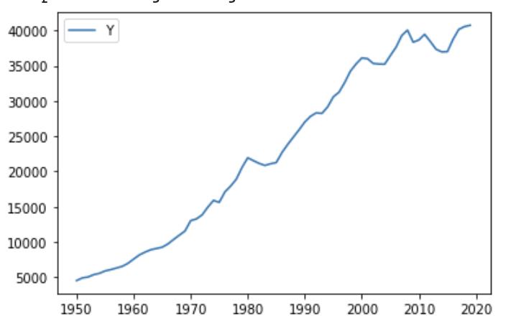

Рис.1

1.2Построим линию тренда, в качестве единственного регрессора выберем год:

(1.1)

Добавим график с ln(y) и трендом (Рис. 2).

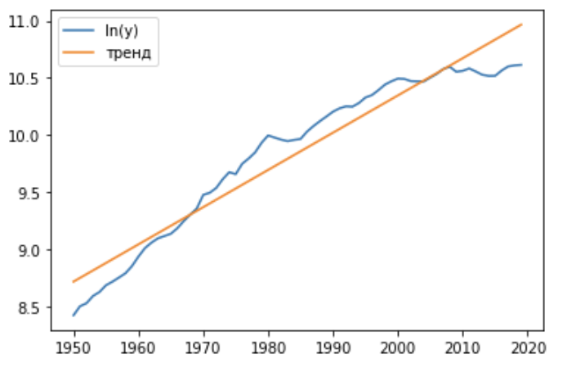

Рис. 2

1.3Определим точку излома (поворотную точку), для этого построим 2 линии трендов отдельно до и после точки излома и подсчитаем средние квадратические ошибки, найдём такой момент времени, в который сумма этих ошибок будет минимальной (расчёт представлен в приложении 1)

Уравнение тренда 1

y=0,46x-80,78 (1.2)

Уравнение тренда 2

y=0,01x-12,65 (1.3)

Точкой излома является 1985 год, так как при принятии его за разделитель 2 трендов сумма их ошибок минимальна.

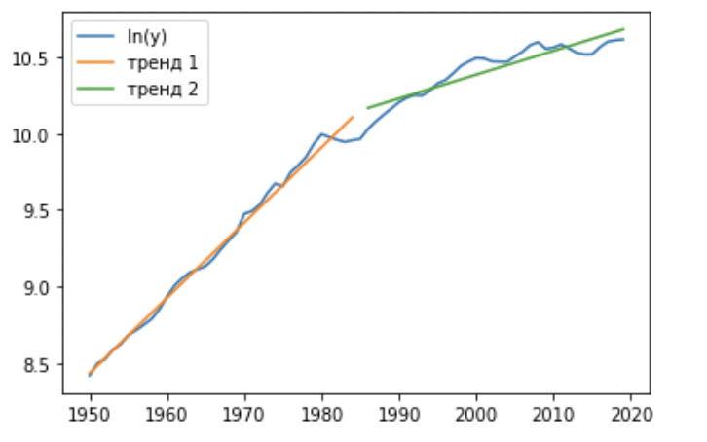

Рис. 3

1.4 Cредние темпы роста до точки перелома 4.489% cредние темпы роста после точки перелома 1.736%. Согласно классификации Л. Притчетт Италия принадлежит к категории «Нисходящие холмы». Темпы роста стран превышают 3% до точки излома, а затем сократились, и составляют от 1,5% до 3%.

Из Второй мировой войны Италия вышла в числе наиболее пострадавших и разрушенных европейских стран. «II boom» являет собой модернизацию экономики и её развитие до уровня одной из самых больших экономик мира. С начала 1950-х годов Италия вступила в период исключительно быстрого индустриального развития, обгоняя по темпам среднегодового прироста производства промышленной продукции все европейские страны

# 2.построение производственных функций Кобба-Дугласа

Целью данной части работы является построение ПФ Кобба-Дугласа в различных модификациях и анализ полученных результатов.Для этого были использованы следующие данные:

|  |  |  |
| --- | --- | --- |
| ***Y*** | rgdpo | Output-side real GDP at chained PPPs (in mil. 2017US$) |
| ***L*** | emp | Number of persons engaged (in millions) |
| ***H*** | hc | Human capital index |
| ***K*** | cn | Capital stock at current PPPs (in mil. 2017US$) |

Табл. 1

Так как нельзя логарифмировать реальные величины (то есть доллары и людей), нам необходимо перейти к индексам, для чего каждое значение делим на первое в столбце:

(2.1)

Для перехода от мультипликативной производственной функции к линейной (чтобы можно было применять метод наименьших квадратов) логарифмируем наши переменные: 𝑌2 = ln 𝑌1 , 𝐾2 = ln𝐾1 , 𝐿2 = ln 𝐿1

Теперь нужно проверить временные ряды Y2 и K2; Y2 и L2 на коинтеграцию попарно. Для этого пользуемся критерием Энгла-Гренджера. Сначала скопируем ряды Y2 и K2. На вкладке Данные выберем Анализ данных и в открывшемся окне выберем Регрессия.

Входной интервал Y – это Y2, входной интервал Х – это К2. Оба выделяем вместе с заголовками. Выходной интервал пустая ячейка. Ставим флажки Метки и Остатки. Получаем следующий результат:

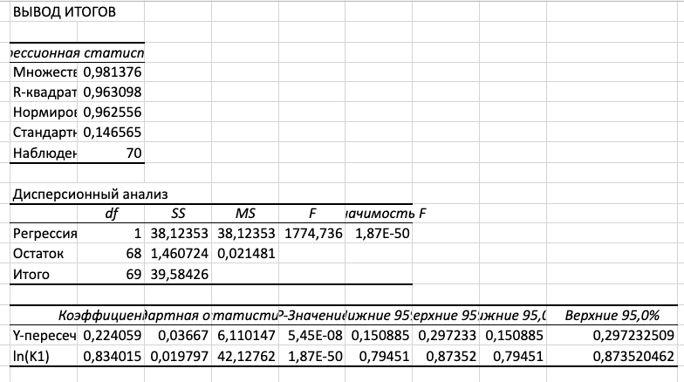

Рис. 4

Для остатков рассчитываем первые разности, строим еще одну регрессию

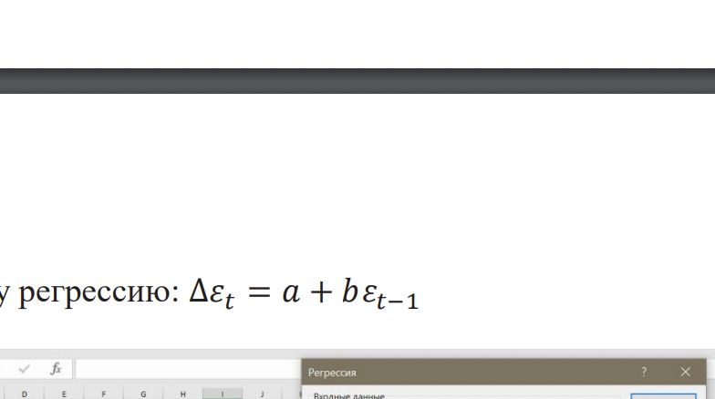 (2.2)

Входной интервал Y – это первые разности, входной интервал Х – это предыдущее значение остатка. Заголовков тут нет. Выходной интервал пустая ячейка

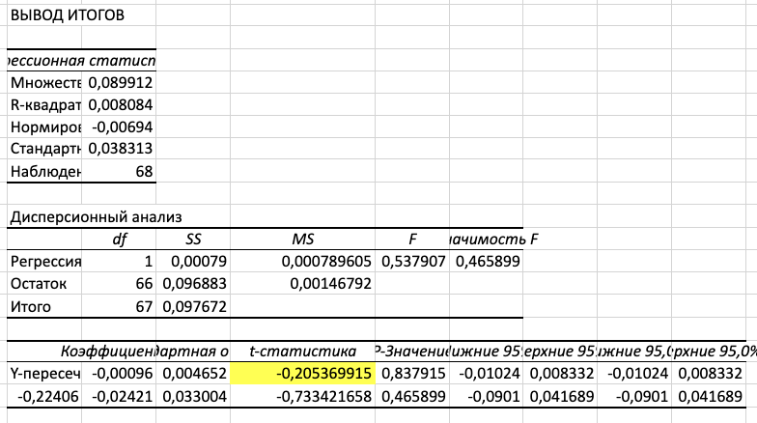

Рис. 5

Сравниваем полученное значение с критическим: для 5% уровня значимости оно равно 1,9439. Если фактическое значение больше критического, то между временными рядами есть коинтеграция. У нас меньше, значит коинтеграция отсутствует

Аналогичные действия проводим с Y2 и L2(коинтеграция отсутствует).

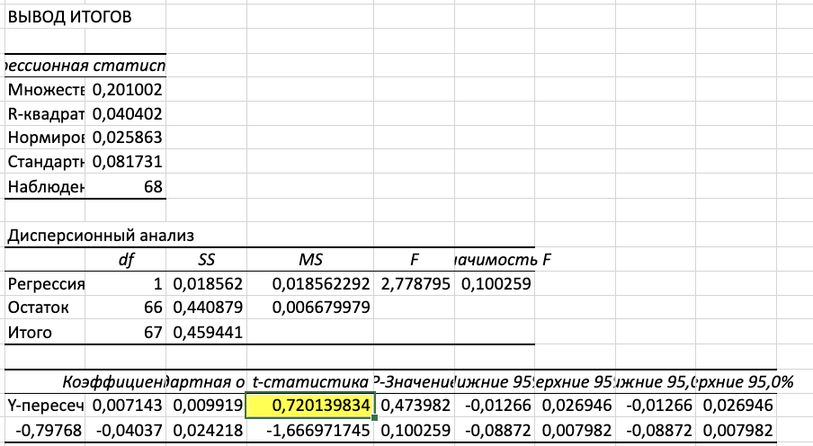

Рис. 6

## 1. Двухфакторная производственная функция Кобба-Дугласа (подробный расчёт в приложении 2).

В ней исследуется зависимость ВВП от труда и капитала. Рассчитаем значения коэффициентов, путём построения регрессии.

Построим регрессию: входной интервал Y – это Y2, входной интервал Х – это К2 вместе с L2. Оба выделяем вместе с заголовками. Выходной интервал пустая ячейка. Ставим флажок Метки. Далее нужно вычислить А, в столбце Коэффициенты в строчке Yпересечение стоит lnA. Чтобы найти значение А нужно воспользоваться функцией exp(). Получаем следующий результат

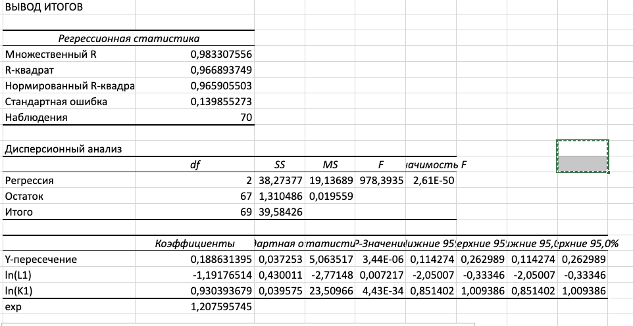

Рис. 7

(2.3)

Наблюдаем убывающую отдачу от масштаба, функция не является неоклассической так-как бета отрицательна

|  |  |
| --- | --- |
| *Регрессионная статистика* | |
| Множественный R | 0,983307556 |
| R-квадрат | 0,966893749 |
| Нормированный R-квадрат | 0,965905503 |
| Стандартная ошибка | 0,139855273 |
| Наблюдения | 70 |

Табл. 2

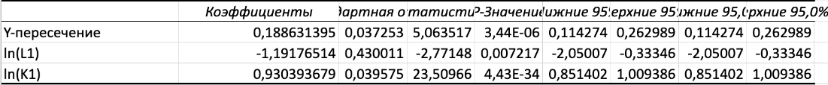

Рис. 8

Все факторы значимы по P-значению (меньше 0,01)

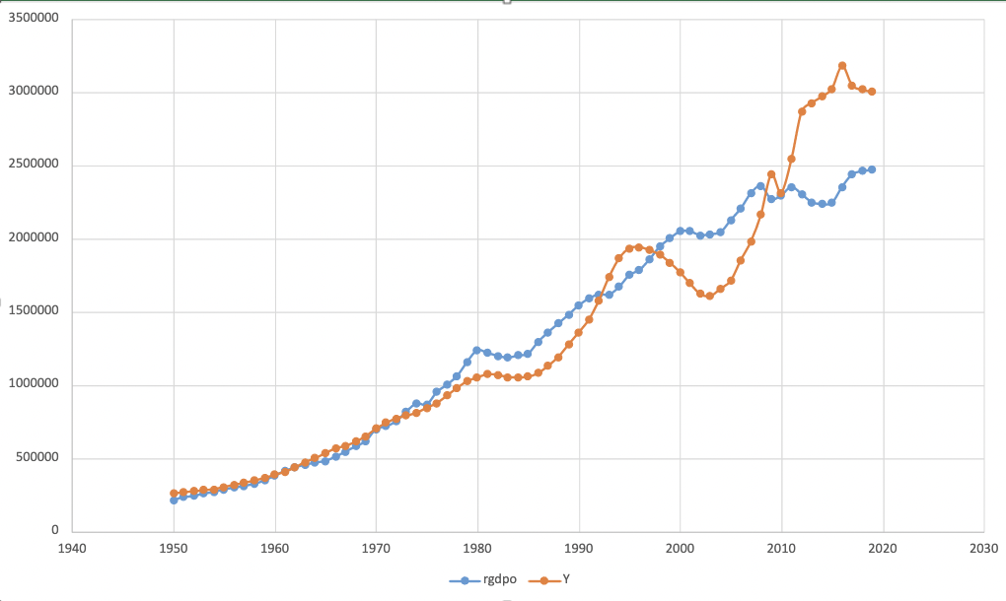

Рис. 9

## 2. Двухфакторная производственная функция Кобба-Дугласа с учетом технологического прогресса, нейтрального в смысле Хикса:

исследуем зависимость ВВП от труда и капитала с учётом развития технологий. К регрессорам добавляется год.

Наблюдаем убывающую отдачу от масштаба, функция не является неоклассической так-как бета отрицательна

(2.4)

|  |  |
| --- | --- |
| *Регрессионная статистика* | |
| Множественный R | 0,983336542 |
| R-квадрат | 0,966950755 |
| Нормированный R-квадрат | 0,965448516 |
| Стандартная ошибка | 0,14078943 |
| Наблюдения | 70 |

Табл. 3

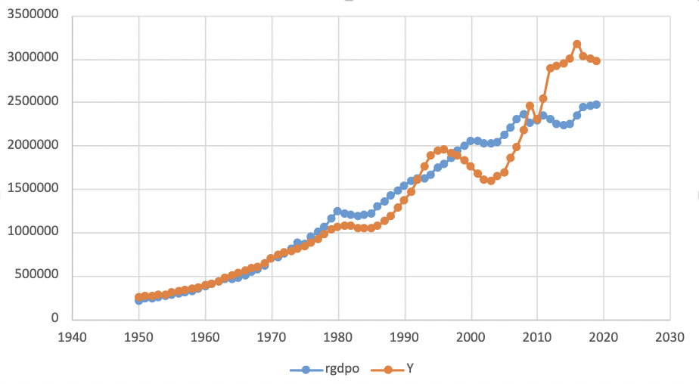

Рис. 10

## 3. Трехфакторная производственная функция Кобба-Дугласа (с учетом человеческого капитала)

Наблюдаем убывающую отдачу от масштаба, функция не является неоклассической так-как бета отрицательна

(2.5)

|  |  |
| --- | --- |
| *Регрессионная статистика* | |
| Множественный R | 0,984709664 |
| R-квадрат | 0,969653122 |
| Нормированный R-квадрат | 0,968273719 |
| Стандартная ошибка | 0,134910665 |
| Наблюдения | 70 |

Табл. 4

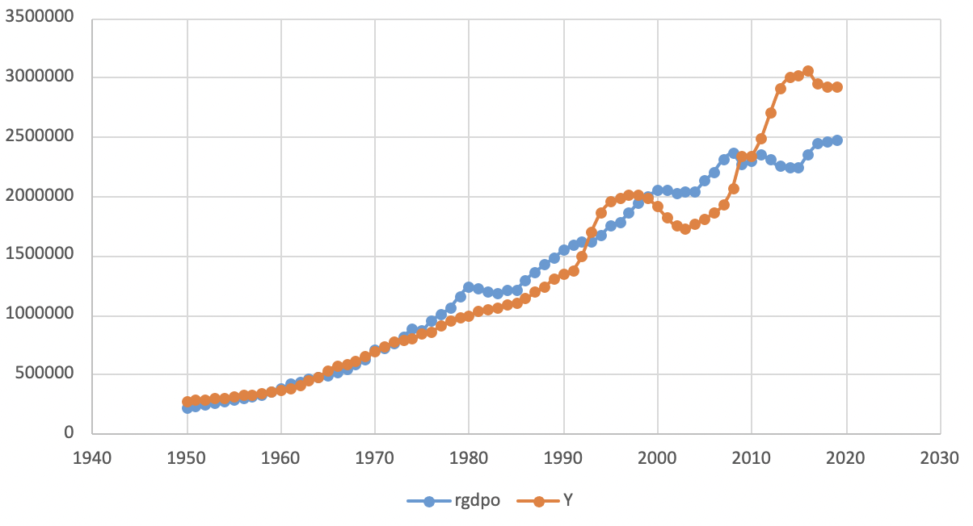

Рис. 11

## 4. Трехфакторная производственная функция Кобба-Дугласа (с учетом человеческого капитала и технологического прогресса, нейтрального в смысле Хикса):

Производственная функция имеет вид:

(2.6)

|  |  |
| --- | --- |
| *Регрессионная статистика* | |
| Множественный R | 0,986400506 |
| R-квадрат | 0,972985959 |
| Нормированный R-квадрат | 0,971323557 |
| Стандартная ошибка | 0,128262395 |
| Наблюдения | 70 |

Табл. 5

Отдача от масштаба возрастающая, при увеличении факторов в 2 раза Y возрастает почти в 17 раз функция не является неоклассической так-как бета отрицательна

Страна достаточно развита

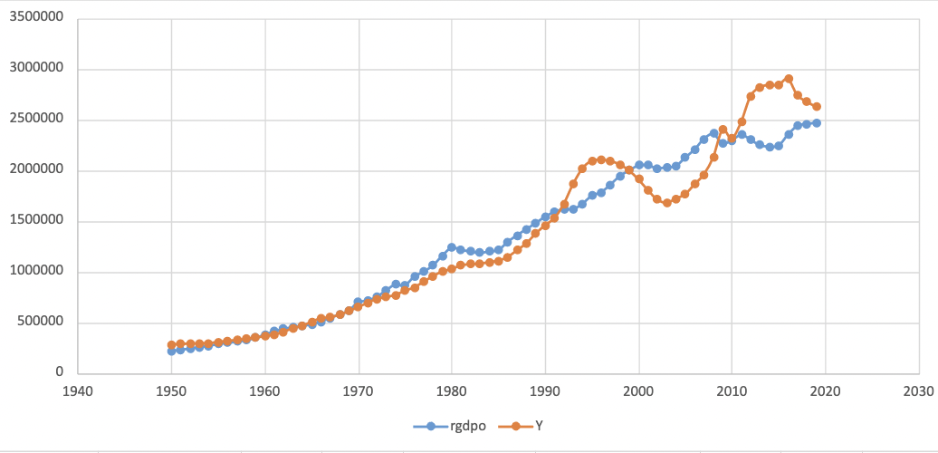

Рис. 12

## Сравним и оценим модели:

Самой точной оказалась трехфакторная производственная функция Кобба-Дугласа (с учетом человеческого капитала и технологического прогресса, нейтрального в смысле Хикса), ошибка данной модели составляет: 0,1283 (минимальная из представленных)

К сожалению, наша модель не слишком хорошо описывает реальные данные, согласно тесту Энгла-Гренджера у нас отсутствует коинтеграция между LN(y), LN(k) и LN(L) (расчёт представлен в приложении 2)

Можем выделить яркие черты сходства у всех четырёх моделей. Общий тренд улавливается, но отклонения с 2000-2010 и с 2012-2018 года остались не учтёнными

# 3.Модель Солоу

Целью данной части работы является построение модели Солоу и анализ полученных результатов.

Модель Солоу - неоклассическая модель, которая отражает взаимодействие сбережений, роста научно-технического прогресса, трудовых ресурсов и уровня жизни населения

1. Строим производственную функцию Кобба-Дугласа в удельной форме (на душу населения)

1.1. Для этого по вашей стране берем следующие данные:

|  |  |  |
| --- | --- | --- |
| ***Y*** | rgdpo | Output-side real GDP at chained PPPs (in mil. 2017US$) |
| ***L*** | emp | Number of persons engaged (in millions) |
| ***K*** | cn | Capital stock at current PPPs (in mil. 2017US$) |

Табл. 6

1.2. Делим столбцы Y и K на столбец L – вычисляем удельные величины y и k.

1.3. Посмотрим как хорошо наша функция описывает реальные данные

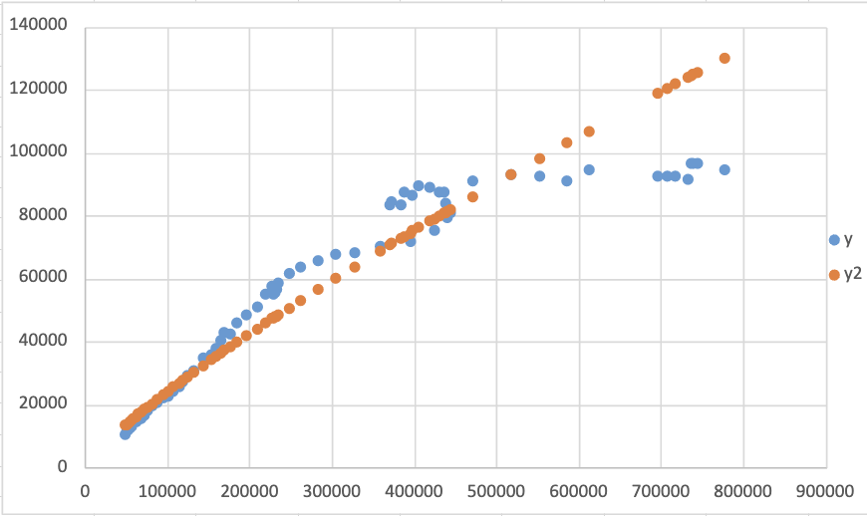

Рис. 13

1.4. Рассчитываем индексы, чтобы не логарифмировать доллары. Для этого делим каждое значение рядов k и y на соответствующее первое значение. Получаем ряды k1 и y1. Их логарифмируем. Получаем ряды ln(k) и ln(y).

1.5. Строим регрессию ln(y) от ln(k). Коэффициент при ln(k) – это будет α. От коэффициента при Y-пересечении надо взять экспоненту и это будет A.

1.6. Вычисляем значения уравнения регрессии для каждого года и соответствующего значения k и добавляем полученный y2 на построенный график из пункта 1.3.

(3.1)

1.7. Строим график зависимости y и y2 от года

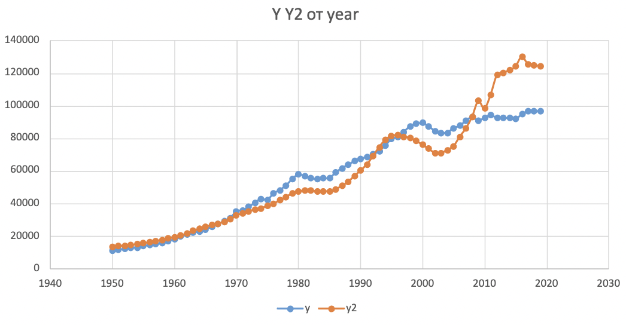

Рис. 14

2. Рассчитываем остальные коэффициенты для модели Солоу. Для этого вам потребуются следующие данные

|  |  |
| --- | --- |
| delta | Average depreciation rate of the capital stock |
| ccon | Real consumption of households and government, at current PPPs (in mil. 2017US$) |
| cda | Real domestic absorption, (real consumption plus investment), at current PPPs (in mil. 2017US$) |
| pop | Population (in millions) |

Табл. 7

2.1. Чтобы рассчитать норму амортизации δ нужно вычислить среднее значение по столбцу delta.

2.2. Чтобы вычислить норму сбережений s, сначала определяем приблизительный размер инвестиций, для этого из столбца cda вычитаем столбец ccon. Получаем столбец I. После этого вычисляем столбец i, как отношение инвестиций I к ВВП Y. Это получается доля инвестиций в выпуске. Предполагаем, что инвестиции равны сбережениям и вычисляем норму сбережений s как среднее значение столбца i.

2.3. Для расчета темпа роста населения n, вычисляем его по столбцу pop по формуле:

(3.2)

2.4. В качестве темпа роста НТП берем 0,04

3. Теперь есть все необходимые константы для модели Солоу. С помощью подбора параметра подбираем значение k*так, чтобы dk/dt было равно 0.

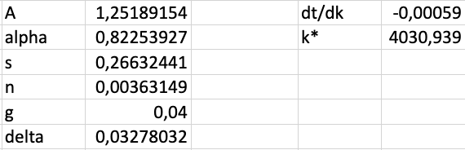

Рис. 15

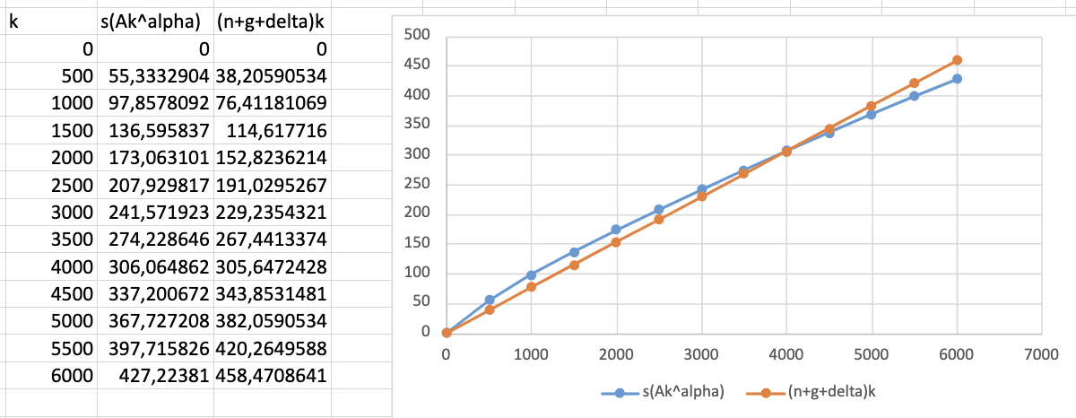

Рис. 16

Выводы.

Состояние равновесия достигается при К равном 4000, что далеко от реальных значений (неадекватно малых значениях показателей).

При этом предпосылки модели (все константы положительны, имеет место убывающая отдача от масштаба) выполнены.

Производственная функция слабо описывает реальные данные, выпуск слабо зависит от капитала.

Также стоит отметить, что между капиталом и ВВП отсутствует коинтеграция, то есть построение не имеет смысла. Если мы рассуждаем о ситуации при реальных значениях капитала и выпуска, выбытие капитала превышает сбережения , то есть показатели не компенсируют друг друга.

# Список литературы

1. Замков О.О., Эконометрические методы в макроэкономическом анализе: Курс лекций. – М.: ГУ ВШЭ, 2001. –122с.

2. Козлов А.Ю., Шишов В.Ф., Пакет анализа MS Excel в экономико-статистических расчетах: Учеб. пособие для вузов / Под ред. Проф. В.С. Мхитаряна – М.: ЮНИТИ-ДАНА, 2003. – 139 с.

3. Козлов А.Ю., Мхитарян В.С., Шишов В.Ф., Статистические функции MS Excel в экономико-статистических расчетах: Учеб. пособие для вузов / Под ред. Проф. В.С. Мхитаряна – М.: ЮНИТИ-ДАНА, 2003. – 231 с.

4. Количественные методы в экономических исследованиях: Учебник для вузов / Под ред. М.В. Грачевой, Л.Н. Фадеевой, Ю.Н. Черемных – М.: ЮНИТИ-ДАНА, 2004. – 791 с.

Приложение 4

|  |  |  |  |  |  |  |  |
| --- | --- | --- | --- | --- | --- | --- | --- |
| **year** | **rgdpo** | **emp** | **cn** | **pop** | **ccon** | **cda** | **delta** |
| 1950 | 213111,1 | 19,91322 | 976759,6 | 46,98023 | 183170,7 | 227362,6 | 0,02806 |
| 1951 | 232222,3 | 19,94039 | 1012382 | 47,29241 | 194706,1 | 246949,3 | 0,028656 |
| 1952 | 239642,6 | 20,1065 | 1050192 | 47,53975 | 206616,2 | 260533,5 | 0,029098 |
| 1953 | 256835 | 20,32044 | 1094661 | 47,82998 | 217061,7 | 278582,6 | 0,029449 |
| 1954 | 267962,5 | 20,59718 | 1145450 | 48,17107 | 222133,3 | 288260,9 | 0,029765 |
| 1955 | 286192,4 | 20,58876 | 1210160 | 48,50419 | 228080,8 | 305258,5 | 0,030031 |
| 1956 | 297115,4 | 20,65847 | 1277987 | 48,79143 | 235310,4 | 317963,3 | 0,030227 |
| 1957 | 309659,6 | 20,74924 | 1347264 | 49,05173 | 242830,3 | 331963,4 | 0,030272 |
| 1958 | 323375,3 | 20,82166 | 1419607 | 49,34496 | 253740,9 | 346550,9 | 0,030232 |
| 1959 | 346656,1 | 20,85145 | 1502648 | 49,70001 | 264163,2 | 366712,5 | 0,030253 |
| 1960 | 379633,1 | 20,9356 | 1601015 | 50,06465 | 280172,8 | 396483,5 | 0,030432 |
| 1961 | 411400,1 | 21,06882 | 1713169 | 50,38938 | 303603,8 | 428427,2 | 0,030741 |
| 1962 | 434536,1 | 21,00734 | 1836715 | 50,70853 | 324484,9 | 454942,1 | 0,03096 |
| 1963 | 454516,9 | 20,65892 | 1964864 | 51,06269 | 348941 | 487972,4 | 0,030942 |
| 1964 | 467301,9 | 20,58719 | 2072232 | 51,46353 | 360723,2 | 489298 | 0,030672 |
| 1965 | 480474,1 | 20,08506 | 2158284 | 51,8494 | 373664,5 | 492978 | 0,030271 |
| 1966 | 507443 | 19,75714 | 2251477 | 52,19299 | 398756,3 | 524009 | 0,029895 |
| 1967 | 544073,3 | 20,00308 | 2364907 | 52,5276 | 428403,4 | 568007 | 0,02961 |
| 1968 | 579405,6 | 19,99284 | 2485635 | 52,84626 | 452387,3 | 598774,8 | 0,029368 |
| 1969 | 614753,3 | 19,84937 | 2630342 | 53,17578 | 476758,7 | 641242,6 | 0,029132 |
| 1970 | 697684,4 | 19,9416 | 2865404 | 53,51897 | 512778,7 | 740917,6 | 0,029192 |
| 1971 | 715245,3 | 19,95769 | 3043863 | 53,88887 | 542940,6 | 754962,1 | 0,029557 |
| 1972 | 751208,9 | 19,91002 | 3173253 | 54,25874 | 573996,2 | 793510 | 0,029966 |
| 1973 | 816292,8 | 20,16613 | 3305079 | 54,61924 | 614527,6 | 867913,8 | 0,030357 |
| 1974 | 873768,9 | 20,44612 | 3458043 | 54,95779 | 649690,9 | 933457,7 | 0,030675 |
| 1975 | 863432,6 | 20,4483 | 3611263 | 55,26528 | 669795,1 | 895610,2 | 0,030799 |
| 1976 | 950277,1 | 20,658 | 3810655 | 55,53796 | 716970,4 | 985019 | 0,03088 |
| 1977 | 999901,8 | 20,72904 | 4068326 | 55,77788 | 761325,4 | 1017451 | 0,031055 |
| 1978 | 1059180 | 20,80938 | 4339258 | 55,98898 | 803166,4 | 1064954 | 0,031192 |
| 1979 | 1156425 | 21,06397 | 4629149 | 56,17785 | 873109,3 | 1169991 | 0,031381 |
| 1980 | 1236364 | 21,40202 | 4853550 | 56,34935 | 952904,2 | 1296357 | 0,031706 |
| 1981 | 1216659 | 21,4245 | 4967053 | 56,50548 | 952007,4 | 1261851 | 0,032005 |
| 1982 | 1197944 | 21,50868 | 4974315 | 56,64486 | 945245,4 | 1248753 | 0,032163 |
| 1983 | 1184148 | 21,58781 | 4919660 | 56,76525 | 931657,9 | 1215932 | 0,032149 |
| 1984 | 1199591 | 21,59834 | 4915891 | 56,86314 | 932965,6 | 1238990 | 0,032101 |
| 1985 | 1210967 | 21,81784 | 4993636 | 56,93677 | 942698,2 | 1255033 | 0,032126 |
| 1986 | 1292944 | 21,98513 | 5173658 | 56,98393 | 982987,4 | 1313096 | 0,032229 |
| 1987 | 1358465 | 22,04612 | 5454009 | 57,00774 | 1023122 | 1386449 | 0,032482 |
| 1988 | 1418727 | 22,2851 | 5851562 | 57,01818 | 1069220 | 1461511 | 0,032903 |
| 1989 | 1477759 | 22,43999 | 6351730 | 57,0287 | 1113024 | 1526104 | 0,033369 |
| 1990 | 1541242 | 22,8032 | 6936038 | 57,04824 | 1150583 | 1581999 | 0,033769 |
| 1991 | 1588200 | 23,23007 | 7589873 | 57,08811 | 1180282 | 1638109 | 0,034073 |
| 1992 | 1617795 | 23,06897 | 8269118 | 57,14531 | 1200667 | 1669702 | 0,034292 |
| 1993 | 1614803 | 22,45611 | 8864809 | 57,19761 | 1166701 | 1599697 | 0,03427 |
| 1994 | 1667777 | 22,08829 | 9363661 | 57,21354 | 1182241 | 1641821 | 0,034112 |
| 1995 | 1748618 | 22,02845 | 9702192 | 57,17441 | 1199515 | 1703588 | 0,03414 |
| 1996 | 1782923 | 22,11484 | 9797411 | 57,06523 | 1219843 | 1704760 | 0,034293 |
| 1997 | 1856405 | 22,11174 | 9676317 | 56,90364 | 1313403 | 1799449 | 0,034471 |
| 1998 | 1942746 | 22,26774 | 9597037 | 56,74276 | 1413076 | 1902038 | 0,034735 |
| 1999 | 1997615 | 22,47249 | 9412865 | 56,65563 | 1477437 | 1980466 | 0,0351 |
| 2000 | 2046562 | 22,91797 | 9280035 | 56,69218 | 1526013 | 2049096 | 0,035511 |
| 2001 | 2047271 | 23,43045 | 9098001 | 56,87515 | 1531493 | 2051399 | 0,035906 |
| 2002 | 2019463 | 23,91711 | 8919269 | 57,18252 | 1522587 | 2047081 | 0,036248 |
| 2003 | 2028395 | 24,32232 | 9023564 | 57,56459 | 1536762 | 2058706 | 0,036463 |
| 2004 | 2040373 | 24,47426 | 9408274 | 57,94842 | 1518702 | 2067947 | 0,036552 |
| 2005 | 2123677 | 24,63234 | 9811736 | 58,28121 | 1579866 | 2148167 | 0,036623 |
| 2006 | 2202943 | 25,15528 | 10982278 | 58,54262 | 1638377 | 2257503 | 0,036719 |
| 2007 | 2307501 | 25,42703 | 11957171 | 58,74786 | 1689345 | 2338636 | 0,036845 |
| 2008 | 2359305 | 25,39023 | 13138231 | 58,92211 | 1766076 | 2417085 | 0,036914 |
| 2009 | 2266004 | 24,93574 | 14589400 | 59,10563 | 1740987 | 2339904 | 0,036777 |
| 2010 | 2293011 | 24,79245 | 13689293 | 59,32523 | 1815168 | 2396875 | 0,036562 |
| 2011 | 2351127 | 24,92703 | 15249784 | 59,58908 | 1838018 | 2437050 | 0,036411 |
| 2012 | 2301511 | 24,91363 | 17351088 | 59,87947 | 1771441 | 2319956 | 0,036195 |
| 2013 | 2246689 | 24,30155 | 17177916 | 60,16683 | 1707211 | 2224914 | 0,035894 |
| 2014 | 2232718 | 24,19515 | 17346424 | 60,40962 | 1667928 | 2184037 | 0,035667 |
| 2015 | 2241117 | 24,44461 | 17921584 | 60,57849 | 1691974 | 2224823 | 0,035595 |
| 2016 | 2351041 | 24,85291 | 19327484 | 60,66306 | 1741938 | 2322326 | 0,03568 |
| 2017 | 2436383 | 25,18469 | 18760782 | 60,6737 | 1787248 | 2403377 | 0,035889 |
| 2018 | 2458236 | 25,41791 | 18794638 | 60,62729 | 1802956 | 2435111 | 0,036152 |
| 2019 | 2466328 | 25,59633 | 18855818 | 60,55008 | 1810091 | 2423950 | 0,036412 |